**Actividad 1. Triggers en SQL Server**

**1- Elimine las tablas si existen:**

if object_id('consultas') is not null

drop table consultas;

if object_id('medicos') is not null

drop table medicos;

**2- Cree las tablas con las siguientes estructuras:**

create table medicos (

documento char(8) not null,

nombre varchar(30),

constraint PK_medicos

primary key clustered (documento)

);

create table consultas(

fecha datetime,

medico char(8) not null,

paciente varchar(30),

constraint PK_consultas

primary key (fecha,medico),

constraint FK_consultas_medico

foreign key (medico)

references medicos(documento)

on update cascade

on delete cascade

);

**3- Inserte algunos registros:**

insert into medicos values('22222222','Alfredo Acosta');

insert into medicos values('23333333','Pedro Pérez');

insert into medicos values('24444444','Marcelina Morales');

insert into consultas values('2010/03/26 8:00','22222222','Elena Suárez');

insert into consultas values('2010/03/26 8:00','23333333','Néstor Gómez');

insert into consultas values('2010/03/26 8:30','22222222','Néstor Cabrera');

insert into consultas values('2010/03/28 9:00','22222222','Joshua García');

insert into consultas values('2010/03/29 8:00','24444444','Néstor Gómez');

insert into consultas values('2010/03/24 8:30','22222222','Hector Pérez');

insert into consultas values('2010/03/24 9:30','23333333','Hector Pérez');

**4- Cree un disparador de eliminación sobre la tabla médicos que permita borrar varios**

**registros a la vez, pero ningún médico con consultas pendientes. Se eliminan todos los**

**médicos solicitados en cualquier sentencia "delete", y luego se vuelven a insertar aquellos**

**con consultas pendientes.**

CREATE OR ALTER TRIGGER trg_DeleteMedicos

ON MEDICOS

INSTEAD OF DELETE

AS

BEGIN

DELETE FROM MEDICOS

WHERE DOCUMENTO NOT IN ( SELECT DISTINCT MEDICO FROM CONSULTAS );

DECLARE @MedicosEliminados TABLE ( DOCUMENTO CHAR(8) PRIMARY KEY );

INSERT INTO @MedicosEliminados (DOCUMENTO)

SELECT DOCUMENTO FROM DELETED;

INSERT INTO MEDICOS (DOCUMENTO, NOMBRE)

SELECT ME.DOCUMENTO, ME.NOMBRE FROM @MedicosEliminados ME

WHERE EXISTS

(SELECT * FROM CONSULTAS C WHERE C.MEDICO = ME.DOCUMENTO );

END;

**5- Cree un disparador de inserción, eliminación y actualización que no permita**

**modificaciones en la tabla consultas si tales modificaciones afectan al paciente “Héctor**

**Pérez”.**

CREATE TRIGGER t_paciente_hector

ON CONSULTAS

AFTER INSERT, DELETE, UPDATE

AS

BEGIN

DECLARE

@HECTOR VACHAR(50) SET @HECTOR='HÉCTOR'

IF (EXISTS (SELECT * FROM inserted WHERE PACIENTE = @hector)

OR EXISTS (SELECT * FROM deleted WHERE PACIENTE = @hector))

BEGIN

DECLARE @errorMessage NVARCHAR(255)

SET @errorMessage = 'No se permite modificar consultas del paciente "Héctor Pérez".'

RAISERROR(@errorMessage, 16, 1);

ROLLBACK TRANSACTION;

END;

END;

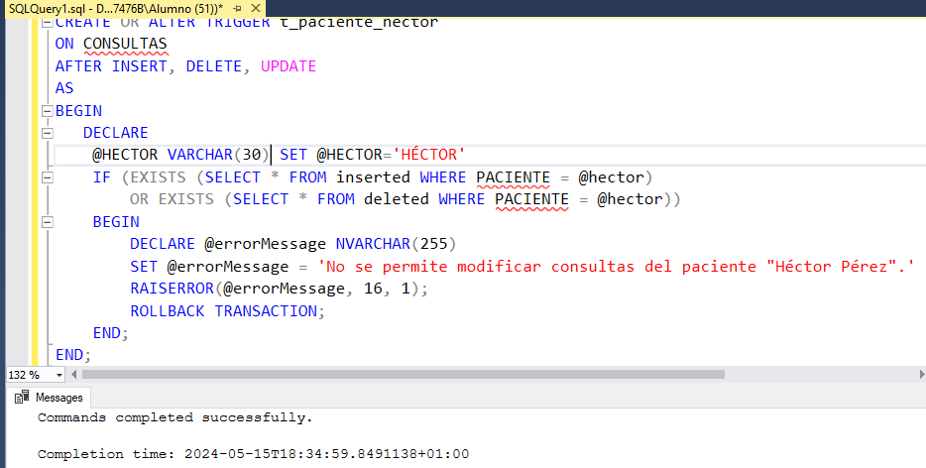

**6- Realizar un Trigger que impida hacer una consulta cuando se indica en la inserción una**

**fecha vencida (inferior a la fecha actual).**

create trigger t_pacinete on CONSULTAS

alter insert as

begin

DECLARE @fechaActual datatime

set @fechaActual = GETDATE()

IF EXISTS ( SELECT 1 FROM inserted WHERE FECHA < @fechaActual )

BEGIN

RAISERROR('No se puede insertar una consulta con una fecha vencida.', 16, 1)

ROLLBACK TRANSACTION

END

END;

**7- Cree un disparador que restrinja la inserción de nuevas consultas si el médico**

**correspondiente ya tiene una consulta programada para la misma fecha y hora.**

CREATE TRIGGER trg_RestrictConsultaMismoHorario

ON CONSULTAS

alter INSERT AS

BEGIN

IF EXISTS (

SELECT * FROM inserted i JOIN CONSULTAS c ON i.MEDICO =

c.MEDICO AND i.FECHA = c.FECHA )

BEGIN

RAISERROR('El médico ya tiene una consulta programada para la misma fecha y hora.', 16, 1);

ROLLBACK TRANSACTION;

END;

END;

**8- Implemente un disparador que valide que el nombre del paciente en la tabla consultas no**

**contenga caracteres especiales o números.**

**Recuerda que debes incluir capturas tanto de los códigos de todos los pasos y de su**

**correcto funcionamiento.**